
Facultad de Ingeniería
Magíster en Ciencia de Datos e Inteligencia Artificial

ANÁLISIS DE LA DESERCIÓN EN LA EDUCACIÓN SUPERIOR CHILENA
Informe técnico de avance

Evaluación Sumativa 1
Estadística Computacional

Autores:
María Fassler Neumann / Sebastian Antunez Noguera
Grupo 4

Profesor:
Jean Paul Maidana

Santiago, Chile
2026
Indices
1. Problema de decisión y objetivo 3
2. Datos y metodología 3
2.1 Origen y construcción de la variable respuesta 3
2.2 Unidad de análisis y variables 3
2.3 Calidad de los datos 4
3. Estadística descriptiva 4
3.1 Las demás variables numéricas 5
3.2 Las variables cualitativas: frecuencias 6
3.3 El abandono por grupos 6
3.4 Análisis bivariado 8
4. Estimación puntual e intervalos de confianza 9
4.1 Sobre qué población se infiere 9
4.2 Cinco parámetros estimados 9
5. Pruebas de hipótesis y tamaño del efecto 10
5.1 Los dos contrastes de una muestra 10
5.2 Los tres contrastes de comparación 11
6. Interpretación preliminar 11
7. Limitaciones 12
8. Próximos pasos 12
9. Reproducibilidad 13
10. Referencias 13

1. Problema de decisión y objetivo
En Chile, más de la mitad de los estudiantes que ingresan a una carrera de pregrado no logra obtener el título en ese mismo programa. Esta situación afecta directamente a los estudiantes, quienes invierten tiempo, esfuerzo y recursos económicos, pero también impacta a las instituciones y al sistema público que financia parte de la educación superior.

Este informe aborda una situación concreta de decisión bajo incertidumbre: una autoridad dispone de presupuesto para un programa de retención que solo alcanza a cubrir una fracción de los programas del sistema, y debe decidir dónde concentrarlo. La incertidumbre es doble. Por un lado, el abandono de cada programa no se observa directamente, sino que se estima a partir de registros agregados. Por otro, no se sabe de antemano qué criterio de focalización separa mejor a los programas problemáticos de los demás.
A partir de este problema se plantean tres preguntas centrales que guían el análisis:
- Cuál es la magnitud del abandono y cuánto varía entre programas, que responde la estadística descriptiva.
- Con qué precisión puede estimarse el abandono del sistema, que responden los intervalos de confianza.
- Qué características distinguen a los programas con más abandono y cuáles de esas diferencias son lo bastante grandes como para orientar la decisión, que responden los contrastes de hipótesis junto al tamaño del efecto.

2. Datos y metodología

2.1 Origen y construcción de la variable respuesta
El conjunto proviene de dos bases abiertas del Servicio de Información de Educación Superior (SIES) del Ministerio de Educación: matrícula 2007–2026 y titulados 2007–2025. Ambas se publican agregadas por programa y año, sin registros individuales.
Para cada programa se compara el número de titulados del año y con el ingreso a primer año de la cohorte que debió entrar en y − L, donde L es la duración formal de la carrera en años. La titulación aparente es el cociente entre ambas sumas acumuladas entre 2010 y 2025, y el abandono es su complemento. Se conservan solo los programas con al menos 100 estudiantes de ingreso acumulado, para que el cociente no dependa de unas pocas personas.
Es importante aclarar que hablamos de "abandono aparente". Como la información disponible está agregada por programa y no por estudiante, una persona que cambia de carrera o de institución podría aparecer como desertora, aun cuando finalmente obtenga un título en otra parte.

2.2 Unidad de análisis y variables
Cada observación es un programa, la combinación de carrera, institución, sede, jornada y modalidad, no un estudiante. El conjunto reúne 9.678 programas, que representan 3.925.426 estudiantes de ingreso acumulado, y no presenta valores faltantes. Las 25 variables se clasifican así:
Tipo | N.º | Ejemplos
Cuantitativa continua | 10 | abandono (respuesta), inst_acreditada, pct_mujeres, edad_promedio
Cuantitativa discreta | 4 | ingreso, titulados, duracion_estudio_carrera
Cualitativa nominal | 7 | tipo de institución, área del conocimiento, región, jornada
Cualitativa dicotómica | 2 | metropolitana, inst_cerrada
Identificador | 2 | codigo_carrera, codigo_de_institucion

Conviene advertir que inst_acreditada parece dicotómica y no lo es: toma 1.195 valores distintos entre 0 y 1 porque promedia el estado de acreditación a lo largo de los años de cohorte. Por eso los contrastes del apartado 5 comparan los dos extremos inequívocos —siempre acreditada (7.672 programas) frente a nunca acreditada (757)— y excluyen los 1.249 programas en transición.

2.3 Calidad de los datos
Antes de describir nada se auditó el conjunto en las cuatro familias de problemas que podrían invalidar el análisis: registros repetidos, información ausente, valores fuera del dominio admisible e inconsistencias aritméticas.
Control | Casos | Resultado
Filas completamente duplicadas | 0 | correcto
Programas con código repetido | 0 | correcto
Valores faltantes | 0 | correcto
Proporciones fuera de [0, 1] | 0 | correcto
Abandono fuera de [0, 1] | 0 | correcto
Edad media fuera de 16 a 60 años | 0 | correcto
Programas bajo el umbral declarado de 100 de ingreso | 0 | correcto
Duración fuera de 1 a 10 años | 1 | revisar
Titulados por sobre el ingreso de la cohorte | 299 | revisar

Los datos presentan una buena calidad general y no requirieron procesos importantes de limpieza, lo que es esperable porque ya es el resultado de un proceso de agregación y filtrado documentado. Dos controles quedan marcados y ninguno exige corregir el dato. Un programa declara doce años de duración formal: es un caso real de Arte y Arquitectura, no un error de captura. Y 299 programas titulan a más personas de las que ingresaron en la ventana, lo que no es una inconsistencia del dato sino una consecuencia del método, al recoger la cohorte de egreso a quienes llegaron por convalidación o traslado; es el origen del apilamiento en cero que se examina más adelante.

3. Estadística descriptiva
La descripción de la variable respuesta combina medidas de tendencia central, de dispersión y de forma. Las tres familias son necesarias: la primera sitúa el centro, la segunda indica cuánto se alejan de él los programas, que es justamente lo que interesa a quien debe focalizar, y la tercera dice si las medidas centrales son representativas.
Tendencia central | Valor | Dispersión | Valor | Forma | Valor
Media | 0,5183 | Desviación estándar | 0,2239 | Asimetría | −0,182
Mediana | 0,5250 | Rango intercuartílico | 0,2927 | Curtosis (exceso) | −0,184
Primer cuartil | 0,3764 | Coef. de variación | 0,4320 | Mínimo | 0,000
Tercer cuartil | 0,6692 | Varianza | 0,0501 | Máximo | 1,000

El centro. Media y mediana casi coinciden, de modo que ninguna cola arrastra el promedio: en el programa típico, algo más de la mitad de la cohorte no llega a titularse.
La dispersión. Un coeficiente de variación de 0,43 y una mitad central que va de 0,376 a 0,669 revelan que el abandono varía enormemente entre programas. Esa heterogeneidad es precisamente lo que da sentido a focalizar: si todos los programas se parecieran, daría igual dónde intervenir.
La forma. Con asimetría y curtosis en torno a −0,18, la distribución es casi simétrica y ligeramente más plana que la normal. No hay valores extremos que distorsionen el análisis, lo que habilita el uso de la media y de los procedimientos paramétricos del apartado 5.
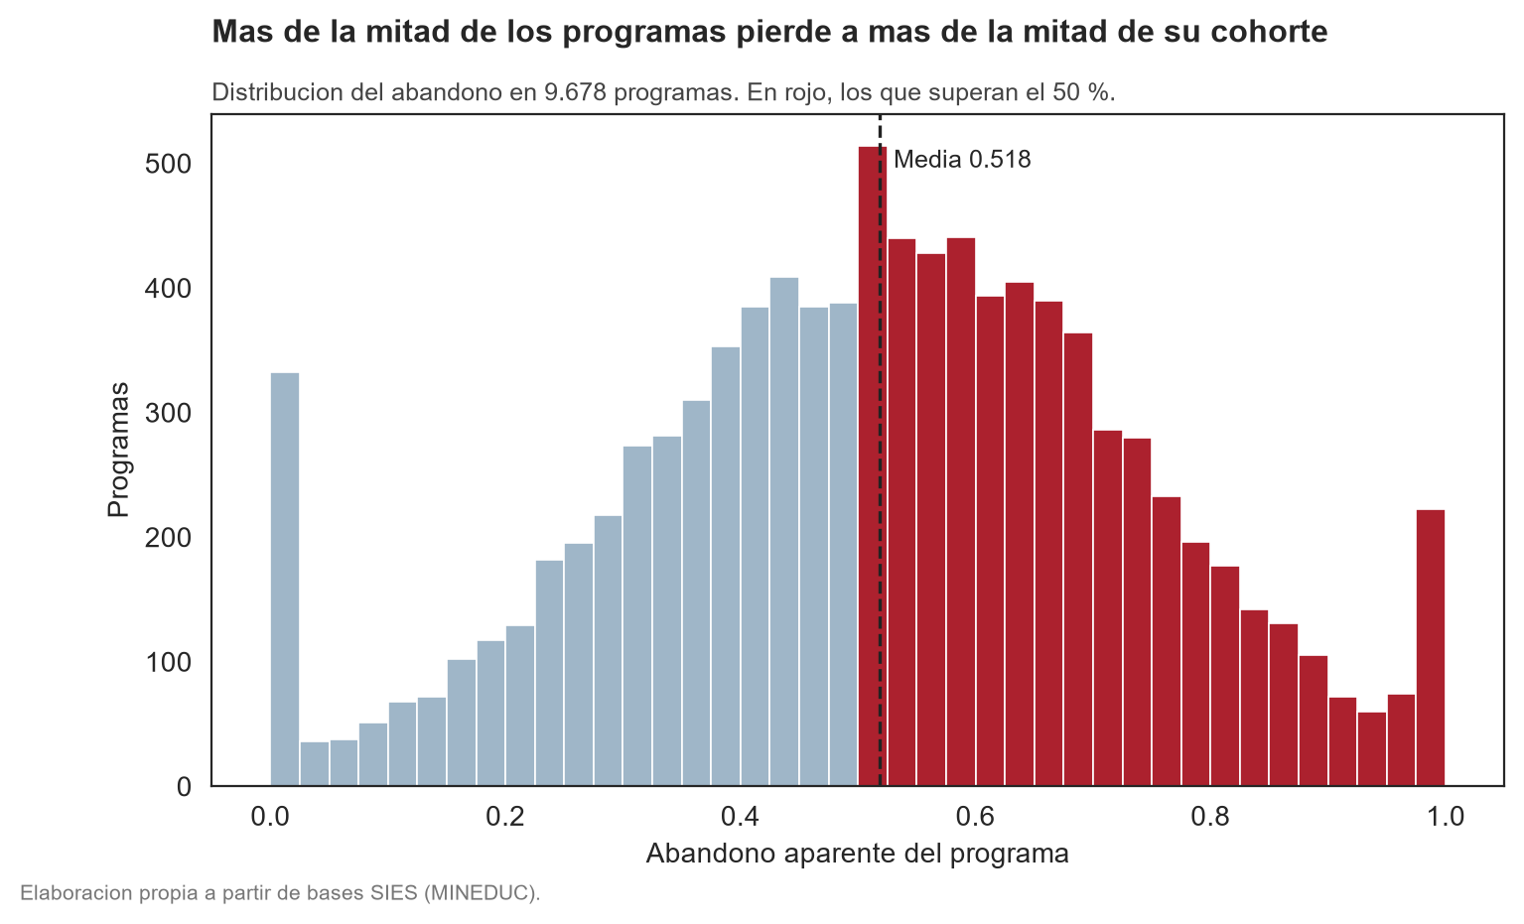
Figura 1. Distribución del abandono aparente en los 9.678 programas analizados.
La figura 1 muestra además dos acumulaciones en los extremos: 305 programas (3,2 %) con abandono exactamente cero y 160 (1,7 %) con abandono uno. Conviene averiguar si describen el fenómeno o delatan un desajuste entre las dos bases de origen, porque la interpretación cambia por completo. Se cruzó cada uno de esos 465 programas con el último año en que registró matrícula y con las titulaciones acumuladas en cualquier año.
El diagnóstico separa dos situaciones. Los 160 programas con abandono uno es, en su gran mayoría, programas que cerraron: el 91 % dejó de matricular antes o durante el año de egreso esperado, lo que es coherente con un programa discontinuado antes de titular a su primera cohorte. Solo 14 seguían activos después de esa fecha y 11 de ellos sí registran titulaciones en algún año; en esos casos el cero no describe la realidad, sino el desfase entre la ventana de observación y el egreso efectivo. Los 305 con abandono cero responden a otra causa: todos registran titulaciones y la mitad seguía matriculando, de modo que titulan al menos tantas personas como ingresaron en la ventana, por convalidaciones, traslados o cohortes que no calzan con el desfase teórico.
En conjunto, ambos extremos son el 4,8 % de los casos y el 3,3 % de la matrícula. Excluirlos desplazaría la media del sistema de 0,518 a 0,527, es decir nueve milésimas: no comprometen ninguna conclusión, pero son el residuo visible de que la variable es aparente y no una medición directa.

3.1 Las demás variables numéricas
Al analizar las demás variables numéricas se observan dos características relevantes para la interpretación de los resultados. El 87 % de la matrícula cursa en instituciones acreditadas, pero solo el 32 % en carreras acreditadas: la acreditación de carrera es mucho más escasa y, por eso mismo, discrimina mejor. Y las variables de tamaño son fuertemente asimétricas, con coeficientes de variación por encima de 1, razón por la cual el análisis emplea el logaritmo de la matrícula y no su valor bruto cuando necesita una escala comparable. El cuaderno recoge el resumen completo de las doce variables numéricas.

3.2 Las variables cualitativas: frecuencias
Para las variables cualitativas la descripción pertinente no es medias sino frecuencias absolutas y relativas, que advierten además qué categorías tienen pocos casos, algo decisivo al elegir un contraste.
Tipo de institución | n | % | Otras categorías | n | %
Institutos profesionales | 3.759 | 38,8 | Técnico de nivel superior | 5.009 | 51,8
CFT privados | 2.263 | 23,4 | Profesional con licenciatura | 2.890 | 29,9
Universidades privadas | 2.012 | 20,8 | Profesional sin licenciatura | 1.779 | 18,4
U. estatales CRUCH | 932 | 9,6 | Jornada diurna | 5.930 | 61,3
U. privadas CRUCH | 685 | 7,1 | Jornada vespertina | 3.439 | 35,5
CFT estatales | 27 | 0,3 | Modalidad presencial | 9.331 | 96,4

El reparto es muy desigual y eso condiciona el análisis. Los centros de formación técnica estatales son apenas 27 programas y la modalidad presencial cubre el 96,4 % del conjunto, de modo que las comparaciones por modalidad descansan sobre menos de 350 casos. Esa asimetría explica que el contraste del apartado 5 sobre tipo de institución se plantee como prueba de independencia y no como comparación de medias: con una categoría de 27 casos, un contraste de medias tendría una potencia muy desigual entre grupos.
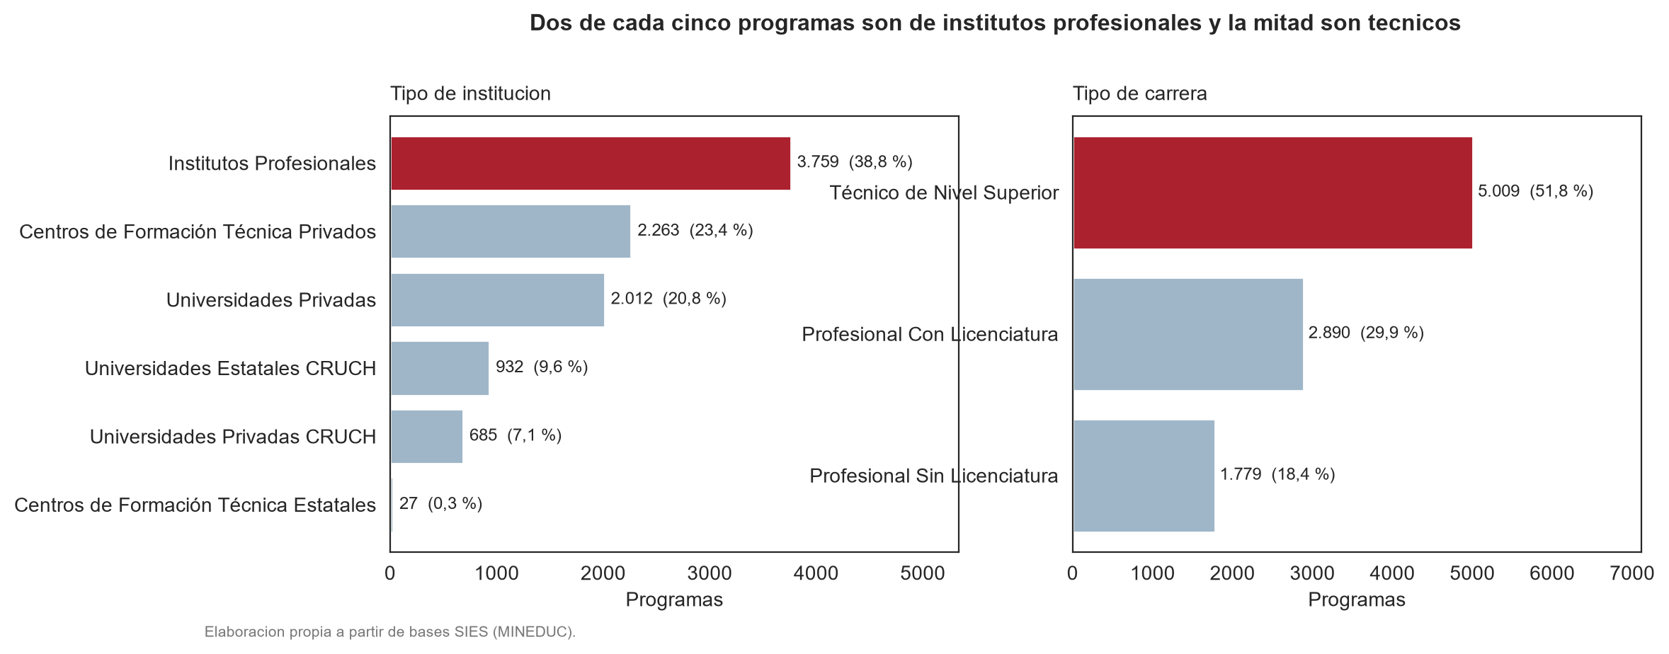
Figura 2. Distribución de los programas por tipo de institución y tipo de carrera.

3.3 El abandono por grupos
La media global oculta las diferencias que importan para decidir. El abandono medio recorre 12,3 puntos porcentuales entre tipos de institución y 17,5 puntos entre áreas del conocimiento:
Tipo de institución | n | Media | DE | Área del conocimiento | n | Media
CFT estatales | 27 | 0,565 | 0,127 | Humanidades | 78 | 0,643
CFT privados | 2.263 | 0,542 | 0,195 | Derecho | 224 | 0,641
Institutos profesionales | 3.759 | 0,528 | 0,232 | Arte y Arquitectura | 490 | 0,585
Universidades privadas | 2.012 | 0,509 | 0,237 | Tecnología | 3.009 | 0,555
U. estatales CRUCH | 932 | 0,494 | 0,223 | Educación | 1.344 | 0,476
U. privadas CRUCH | 685 | 0,442 | 0,213 | Salud | 1.355 | 0,468

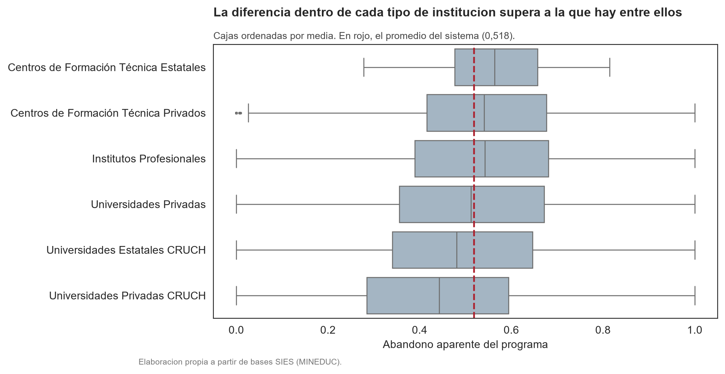
Figura 3. Dispersión del abandono dentro de cada tipo de institución.
La figura 3 contiene Un resultado relevante para la toma de decisiones es que, las cajas se solapan ampliamente, de modo que la variación dentro de cada tipo de institución supera a la que hay entre tipos. Focalizar por tipo de institución, que sería lo administrativamente más cómodo, dejaría fuera a buena parte de los programas con más abandono.
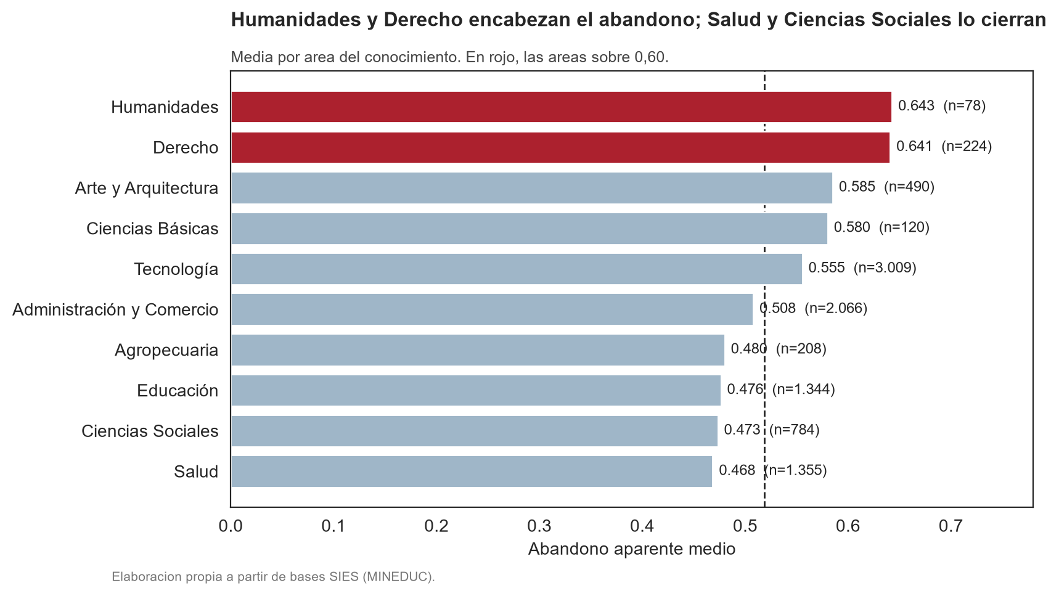
Figura 4. Abandono aparente medio por área del conocimiento.
El gradiente por área del conocimiento es más marcado que el institucional, con 17,5 puntos entre Humanidades y Salud, pero descansa sobre grupos de tamaño muy desigual de 78 programas a 3.009, lo que obliga a acompañar cada media de su incertidumbre antes de usarla para decidir.

3.4 Análisis bivariado
Hasta aquí cada variable se ha descrito por separado. El paso siguiente examina cómo se relacionan entre sí, que es lo que permite anticipar qué factores merecen un contraste formal y cuáles podrían estar midiendo lo mismo.
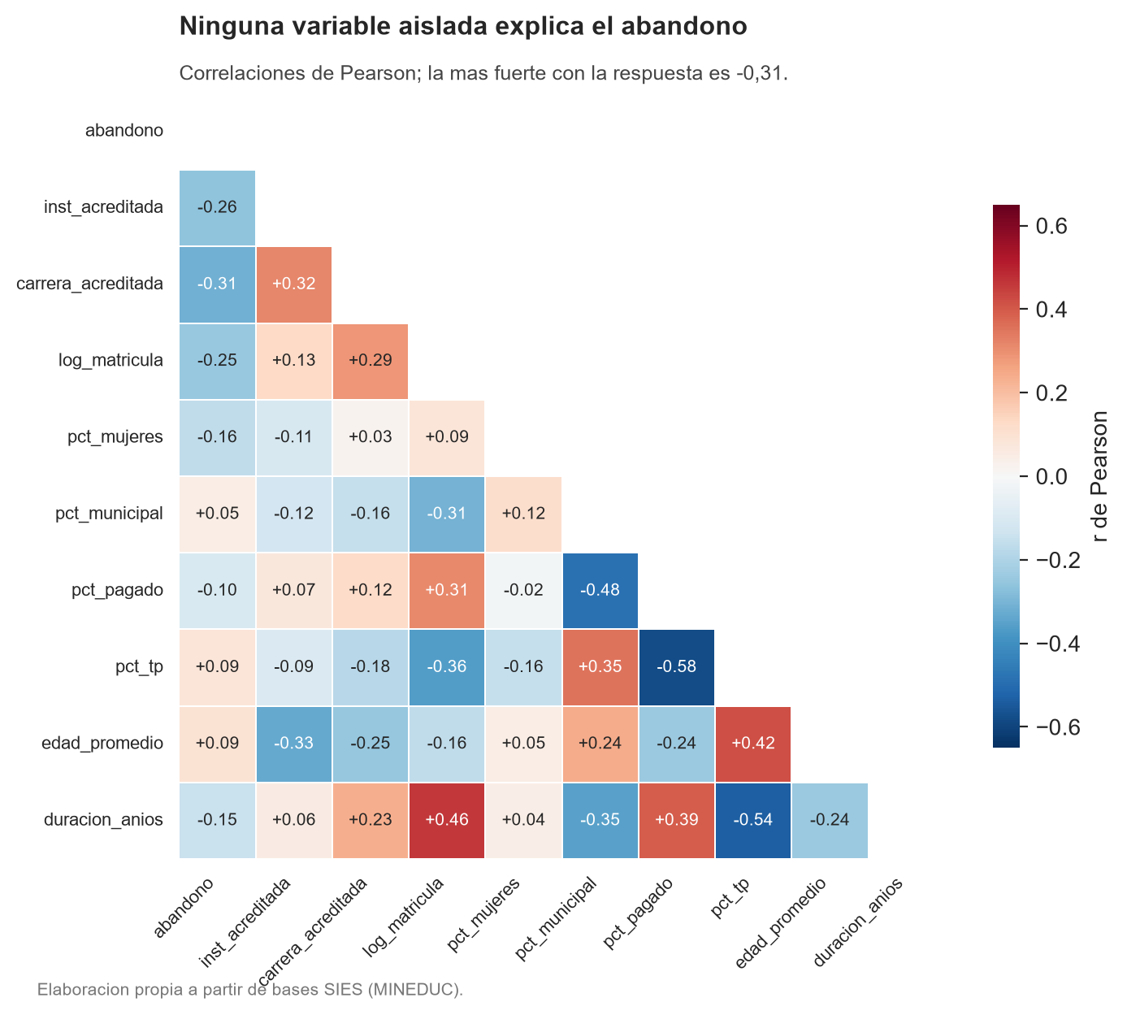
Figura 5. Matriz de correlaciones de Pearson entre las variables numéricas.
Los resultados muestran que no existe un único factor capaz de explicar por sí solo el abandono. Entre las variables analizadas, la acreditación de la carrera presenta la relación más marcada, aunque su capacidad explicativa sigue siendo limitada, lo que sugiere que la deserción responde a múltiples factores que interactúan entre sí. La correlación más fuerte es la de la acreditación de carrera, con r = −0,311, que equivale a un 9,7 % de varianza compartida, las demás no superan 0,26 en valor absoluto. Esto indica que múltiples factores intervienen simultáneamente en el fenómeno estudiado, lo que anticipa que ningún criterio único de focalización será suficiente. En particular, el tamaño del programa se asocia negativamente con el abandono (r = −0,247) pero explica apenas un 6 % de la variación.
El signo de cada relación es la esperada acreditación, tamaño, proporción de mujeres y duración formal se asocian negativamente con el abandono, mientras que la edad media de los estudiantes y el origen técnico-profesional lo hacen positivamente. Ninguna correlación contradice lo previsible, lo que da verosimilitud al conjunto.
Hay colinealidad entre las predictoras. El par más correlacionado es la proporción de egresados de colegios particulares pagados con la de establecimientos técnico-profesionales (r = −0,583), seguida de esta última con la duración formal (r = −0,535). Esa estructura importa para la fase siguiente, porque un modelo multivariado no podrá separar limpiamente esos efectos.
Conviene advertir que todas las correlaciones resultan significativas al 5 %, incluso la de 0,050. Es el mismo fenómeno que domina el apartado 5: con 9.678 observaciones la significación estadística deja de informar sobre la relevancia.

4. Estimación puntual e intervalos de confianza

4.1 Sobre qué población se infiere
Antes de construir los intervalos de confianza resulta necesario definir la población sobre la cual se realizará la inferencia, ¿De qué población se habla? Los 9.678 programas no son una muestra extraída al azar de un universo mayor: son todos los programas chilenos que cumplen los criterios de inclusión en el período. Sobre un censo, un intervalo de confianza en sentido estricto carecería de sentido, porque el parámetro ya está medido sin error muestral.
La inferencia que sigue se formula, por tanto, sobre el proceso generador: los programas observados se tratan como una realización de un sistema educativo que sigue operando y que pudo haber producido resultados algo distintos. El parámetro estimado es el abandono esperado de ese proceso, y el intervalo mide la incertidumbre que introduce la variabilidad del sistema, no el muestreo. La distinción cambia lo que puede afirmarse: autoriza a decir que el abandono esperado está entre 0,514 y 0,523, y prohíbe decir que hay un 95 % de probabilidad de que el valor real caiga ahí, que es una lectura que el intervalo frecuentista no admite.

4.2 Cinco parámetros estimados
Se estiman primero las medias de tres variables numéricas que describen dimensiones distintas del programa, la respuesta, el perfil etario y la composición de género, y después dos parámetros de otra naturaleza, que exigen procedimientos propios:
Parámetro | Estimación puntual | IC 95 % | Procedimiento
Abandono medio del programa | 0,5183 | [0,5138; 0,5227] | t de Student, gl = 9.677
Edad media de los estudiantes (años) | 24,1600 | [24,0905; 24,2295] | t de Student, gl = 9.677
Proporción de mujeres | 0,5156 | [0,5097; 0,5215] | t de Student, gl = 9.677
Programas con abandono > 50 % | 0,5494 | [0,5395; 0,5593] | Wilson (proporción)
Diferencia por acreditación | +0,1757 | [0,1590; 0,1924] | Welch, gl = 902

Las tres medias. La edad media de 24,16 años es alta para pregrado y refleja el peso de la jornada vespertina, que agrupa al 35,5 % de los programas. La proporción de mujeres, 0,5156, describe un sistema equilibrado en promedio, pero su desviación estándar de 0,296 revela una segregación fuerte por programa: hay carreras casi enteramente masculinas y otras casi enteramente femeninas. Ese tercer caso ilustra bien el riesgo de leer mal un intervalo estrecho, porque lo que afirma es que el promedio del sistema se conoce con precisión, no que los programas se parezcan entre sí.
El abandono. El intervalo mide nueve milésimas de ancho. Esa precisión no proviene de que el fenómeno sea homogéneo, la desviación estándar de 0,224 dice lo contrario, sino del tamaño del conjunto. El error estándar divide la desviación por la raíz de 9.678, es decir por 98,4. Conviene no confundir precisión con homogeneidad: el intervalo describe cuán bien conocemos el promedio, no cuán parecidos son los programas entre sí. Un remuestreo bootstrap de 5.000 réplicas arroja [0,5139; 0,5226], coincidente hasta la cuarta cifra, lo que confirma que el supuesto de normalidad de la media es sostenible.
La proporción. Se emplea el método de Wilson (1927) en lugar de la aproximación normal porque no produce límites fuera del intervalo [0, 1] y conserva su cobertura cerca de los extremos. Con una proporción próxima a 0,5 y un n grande ambos coinciden, pero la elección deja de ser indiferente en otros escenarios.
La diferencia. El intervalo no contiene el cero y su límite inferior ya alcanza los 15,9 puntos porcentuales, de modo que la conclusión no depende del extremo del intervalo que se tome.

5. Pruebas de hipótesis y tamaño del efecto
El procedimiento adecuado depende de la pregunta y del tipo de las variables implicadas, no de la costumbre. Las preguntas de este trabajo son de dos clases: las primeras comparan el sistema con un valor de referencia y se resuelven con contrastes de una muestra; las segundas comparan grupos entre sí y exigen procedimientos de dos o más muestras. Se aplican cinco contrastes, todos al nivel α = 0,05 fijado antes de examinar los resultados y acompañados de su tamaño del efecto.
Normalidad. La prueba de Shapiro-Wilk rechaza la normalidad exacta (W = 0,990; p < 0,001), pero su estadístico vale 0,990 sobre un máximo de 1: la discrepancia es mínima y la prueba la detecta por el tamaño muestral, no por su magnitud. Se aplicó sobre una submuestra aleatoria de 5.000 observaciones, porque la implementación empleada no es fiable por encima de ese tamaño. Lo que los procedimientos requieren, en todo caso, no es que la variable sea normal, sino que lo sea la distribución de la media, que el teorema central del límite garantiza con 9.678 observaciones.
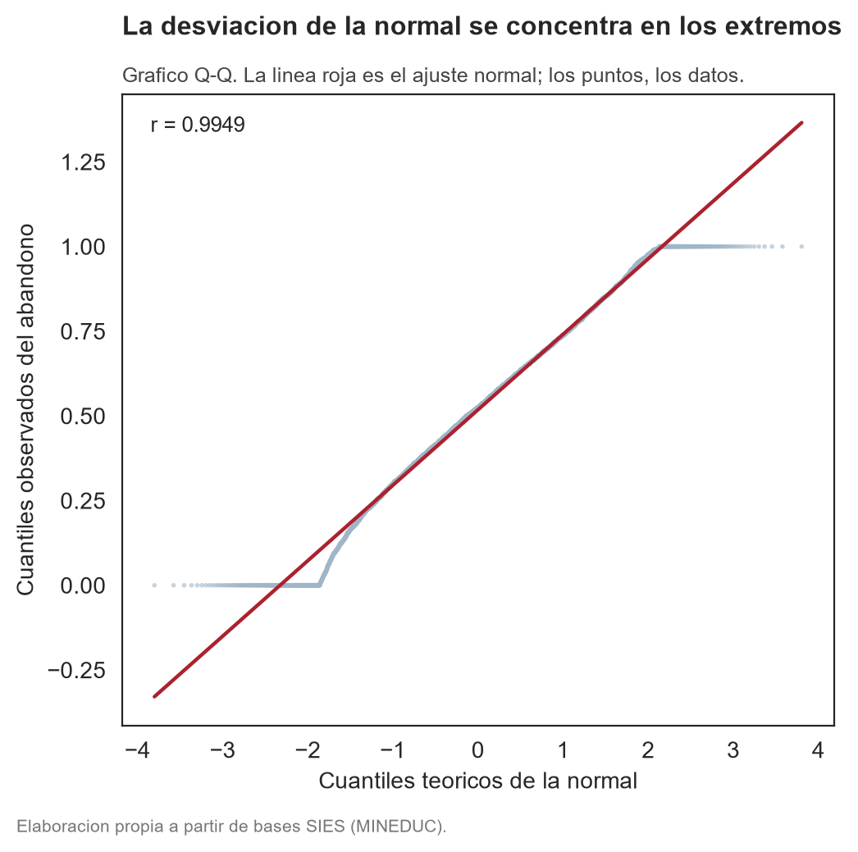
Figura 6. Gráfico Q-Q del abandono frente a la distribución normal.
El gráfico Q-Q confirma el diagnóstico y además lo explica: los puntos siguen la recta en todo el tramo central, con una correlación cuantil-cuantil de 0,995, y se apartan solo en los extremos. Esas dos mesetas horizontales son los programas acotados en 0 y en 1 que el apartado 3.1 identificó. La desviación respecto de la normal no es, por tanto, un rasgo difuso de la distribución, sino el efecto localizado de la censura que introduce el método de cálculo.
Homogeneidad de varianzas. La prueba de Levene no la rechaza (W = 0,869; p = 0,351); aun así, se emplea la versión de Welch (1947), que no la supone, por ser la opción conservadora.

5.1 Los dos contrastes de una muestra
Que la mitad de una cohorte no se titule es el umbral que la discusión pública toma como señal de alarma, de modo que la primera pregunta contrasta el sistema contra ese valor. Con H₀: μ = 0,50 frente a H₁: μ ≠ 0,50, la prueba t de una muestra arroja t = 8,04 con 9.677 grados de libertad y p = 1,0 × 10⁻¹⁵: se rechaza la hipótesis nula. Pero la diferencia es de 1,8 puntos porcentuales y la d de Cohen vale 0,082, muy por debajo del 0,2 que marca el umbral de los efectos pequeños.
La segunda pregunta traslada la misma comparación a una proporción: ¿superan el umbral más de la mitad de los programas? Con H₀: p = 0,50 y el error estándar calculado bajo la hipótesis nula, el contraste Z de una muestra da Z = 9,72 y p < 0,001, y de nuevo el tamaño del efecto lo relativiza, con una h de Cohen de 0,099.
Ambos coinciden en una lectura que el valor p, por sí solo, invitaría a negar: el sistema chileno se sitúa justo en el umbral del 50 %, no claramente por encima.

5.2 Los tres contrastes de comparación
Contraste | Hipótesis nula | Estadístico | Valor p | Tamaño del efecto
t de una muestra | El abandono medio es 0,50 | t = 8,04 (gl = 9.677) | 1,0 × 10⁻¹⁵ | d de Cohen = 0,082 — despreciable
Z de una muestra | La proporción sobre el umbral es 0,50 | Z = 9,72 | < 0,001 | h de Cohen = 0,099 — despreciable
t de Welch | Igual abandono según acreditación | t = 20,61 (gl = 902) | 1,2 × 10⁻⁷⁷ | d de Cohen = 0,80 — grande
ANOVA de un factor | Igual abandono en las 10 áreas | F = 44,30 (gl = 9; 9.668) | 1,2 × 10⁻⁷⁸ | η² = 0,040 — pequeño
Chi-cuadrado | Independencia institución / abandono | χ² = 102,51 (gl = 5) | 1,6 × 10⁻²⁰ | V de Cramér = 0,103 — débil

Los cinco rechazan la hipótesis nula y, sin embargo, solo uno orienta la decisión. Esta es la conclusión metodológica central del informe.
Los programas de instituciones nunca acreditadas presentan un abandono 17,6 puntos porcentuales mayor, con una d de Cohen de 0,80 que la convención establecida por Cohen (1988) sitúa en el umbral de los efectos grandes, la acreditación no solo distingue grupos de forma detectable, sino de forma sustantiva. El área del conocimiento, en cambio, explica apenas el 4 % de la varianza del abandono, y el tipo de institución arroja una asociación que la V de Cramér (1946) califica de débil, coherente con el solapamiento que ya mostraba la figura 3.
Con 9.678 observaciones la potencia es tan alta que el valor p pierde casi toda capacidad de discriminar, los cinco contrastes rechazan con valores entre 10⁻¹⁵ y 10⁻⁷⁸, y aun así sus efectos recorren toda la escala, de grande (d = 0,80) a despreciable (d = 0,082). Informar solo la significación llevaría a tratar los tres resultados como equivalentes, que es exactamente el error que una decisión de focalización no puede permitirse. La advertencia es la misma que formula la American Statistical Association al recordar que un valor p, por sí solo, no mide la magnitud de un efecto ni su relevancia práctica (Wasserstein y Lazar, 2016).
Las comparaciones múltiples de Tukey (1949), que controlan el error por familia, confirman diferencias significativas en 30 de los 45 pares de áreas; la mayor separa Humanidades de Salud, con 17,4 puntos porcentuales.

6. Interpretación preliminar
Para la autoridad que debe repartir un presupuesto limitado de retención, los resultados se traducen en cuatro afirmaciones.
Los resultados muestran que el nivel de abandono observado constituye un problema relevante para el sistema. El abandono esperado del sistema se estima en 0,518, con un intervalo de 0,514 a 0,523, y el 54,9 % de los programas supera el 50 %. No se trata de casos aislados.
Las diferencias observadas entre programas sugieren que una estrategia focalizada podría ser más efectiva que una intervención uniforme. Con un coeficiente de variación de 0,43 y una mitad central que abarca casi treinta puntos porcentuales, los programas difieren demasiado como para tratarlos igual.

Los resultados también indican que algunos criterios de segmentación son más útiles que otros para orientar la asignación de recursos. La acreditación institucional separa grupos con una diferencia de 17,6 puntos y un efecto grande: es un criterio útil. El área del conocimiento y el tipo de institución producen contrastes igual de significativos, pero con efectos pequeños, porque la mayor parte de la variación ocurre dentro de cada categoría y no entre ellas; usarlos como criterio principal repartiría recursos con poca ganancia.

La incertidumbre acompaña, pero no impide decidir. Los intervalos son estrechos y ninguna de las conclusiones anteriores cambia según el extremo del intervalo que se adopte.
La recomendación preliminar, por tanto, no es focalizar por categorías administrativas sino por el nivel de abandono medido en cada programa, empleando la acreditación como señal complementaria. Las categorías agregadas resultan demasiado gruesas para capturar dónde está realmente el problema.

7. Limitaciones
El abandono es aparente, no observado: quien se cambia de carrera y se titula en otra parte cuenta como abandono, de modo que la magnitud estimada es una cota superior. El diagnóstico del apartado 3 acota ese efecto en los casos extremos, desplazan la media nueve milésimas, pero no lo elimina en el resto de la escala, donde no es observable. La unidad de análisis es el programa, por lo que las conclusiones no pueden trasladarse a individuos sin incurrir en falacia ecológica. Los resultados identifican asociaciones entre variables, pero no permiten establecer relaciones causales, no hay grupo de control ni asignación aleatoria, y la acreditación podría estar recogiendo el efecto de la selectividad del ingreso o de los recursos de la institución. La ventana temporal trunca las cohortes recientes, cuyo abandono aparente queda inflado. Y los contrastes son univariados, de modo que los efectos podrían estar confundidos entre sí; un modelo multivariado, previsto para la fase siguiente, permitiría estimar cada efecto manteniendo las demás constantes.

8. Próximos pasos
El análisis realizado es univariado, cada factor se examina por separado. Esa es su principal limitación y define la agenda de la fase siguiente.
1. Modelo multivariado. Una regresión del abandono sobre el conjunto de predictoras permitiría estimar el efecto de cada una manteniendo las demás constantes. Es necesario porque el apartado 3.4 mostró colinealidad: los programas que reciben egresados de enseñanza técnico-profesional son también los más cortos, de modo que hoy no puede separarse qué parte del abandono corresponde a cada rasgo.
2. Agrupación por institución. Los programas de una misma institución comparten políticas, infraestructura y selectividad, de modo que sus observaciones no son independientes. Los errores estándar de este informe no lo recogen; un modelo con errores agrupados o una especificación jerárquica corregiría esa subestimación.
3. Ponderación por tamaño. Aquí cada programa pesa igual, sea de 100 o de 9.994 estudiantes. Una estimación ponderada por el ingreso respondería una pregunta complementaria: cuántos estudiantes, y no cuántos programas, están expuestos a un abandono alto.
4. Corregir el sesgo de truncamiento. Restringir la lectura longitudinal a las cohortes con ventana de exposición completa, y contrastar el abandono aparente contra las bases de retención del propio SIES, permitiría acotar cuánto del abandono medido es cambio de carrera y cuánto es salida efectiva del sistema.
5. Capacidad predictiva. Con el modelo ajustado podría evaluarse si el abandono de un programa es anticipable a partir de sus características observables, que es la pregunta que convierte el diagnóstico en un instrumento de focalización.

9. Reproducibilidad
Todas las cifras, tablas y figuras de este informe se generan al ejecutar el cuaderno notebooks/Sumativa1_Analisis_Desercion.ipynb, que corre de principio a fin sin errores y deja sus salidas en resultados/. El conjunto analítico está versionado en el repositorio, de modo que la reproducción no requiere descargar las bases originales del SIES. Las versiones de las bibliotecas están fijadas en requirements.txt y la semilla aleatoria en 42.
Repositorio: https://github.com/santunez75/analisis-desercion

10. Referencias
- Cohen, J. (1988). Statistical power analysis for the behavioral sciences (2.ª ed.). Lawrence Erlbaum Associates.
- Cramér, H. (1946). Mathematical methods of statistics. Princeton University Press.
- Harris, C. R., Millman, K. J., van der Walt, S. J., Gommers, R., Virtanen, P., Cournapeau, D. et al. (2020). Array programming with NumPy. Nature, 585, 357–362.
- McKinney, W. (2010). Data structures for statistical computing in Python. En Proceedings of the 9th Python in Science Conference (pp. 56–61).
- Seabold, S. y Perktold, J. (2010). statsmodels: econometric and statistical modeling with Python. En Proceedings of the 9th Python in Science Conference (pp. 92–96).
- Servicio de Información de Educación Superior. (2026). Bases de datos de matrícula en educación superior 2007–2026. Ministerio de Educación de Chile. https://datosabiertos.mineduc.cl/
- Servicio de Información de Educación Superior. (2026). Bases de datos de titulados de educación superior 2007–2025. Ministerio de Educación de Chile. https://datosabiertos.mineduc.cl/
- Tukey, J. W. (1949). Comparing individual means in the analysis of variance. Biometrics, 5(2), 99–114.
- Virtanen, P., Gommers, R., Oliphant, T. E., Haberland, M., Reddy, T., Cournapeau, D. et al. (2020). SciPy 1.0: fundamental algorithms for scientific computing in Python. Nature Methods, 17, 261–272.
- Wasserstein, R. L. y Lazar, N. A. (2016). The ASA statement on p-values: context, process, and purpose. The American Statistician, 70(2), 129–133.
- Welch, B. L. (1947). The generalization of «Student’s» problem when several different population variances are involved. Biometrika, 34(1–2), 28–35.
- Wilson, E. B. (1927). Probable inference, the law of succession, and statistical inference. Journal of the American Statistical Association, 22(158), 209–212.

